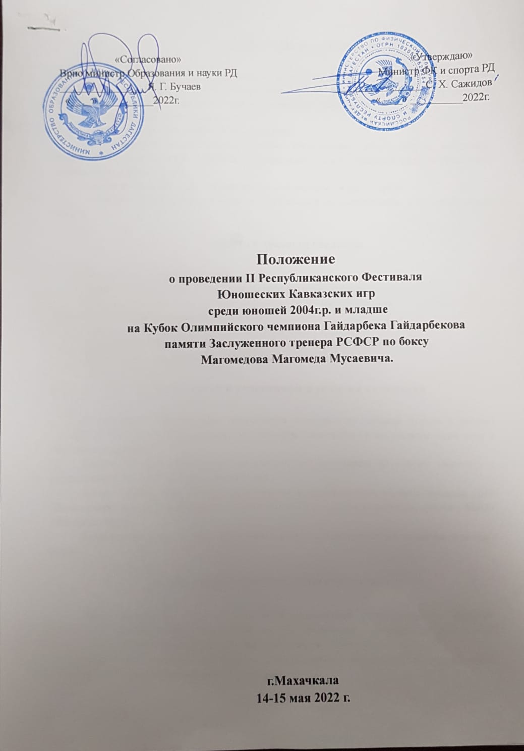

- Цели и задачи.

Республиканский фестиваль проводится в целях содействия сохранению традиционной культуры и национальных видов спорта, укреплению дружбы и дальнейшего развития межнациональных дружеских отношений подрастающего поколения.
Основными задачами являются:
- пропаганда физической культуры и спорта;
-популяризация и дальнейшее развитие национальных видов спорта, воспитание подрастающего поколения и молодежи на основе многовековых традиций народов культуры и национальных видов спорта;
- установление дружеских отношений между учащимися школ города;
- повышение спортивного мастерства спортсменов по национальным и народным видам спорта;

- Место и сроки проведения.

Фестиваль проводятся в 2 этапа.
1 этап: Муниципальный этап (города, районы) проводится на местах (до 5 мая).
2 этап: Республиканский этап состоится 14-15 мая 2022 года на стадионе им. Е. Исинбаевой (ул. Ярагского, 98) г. Махачкалы.
Мандатная комиссия работает 14 мая с 9:00 час.до 11:00 час.
Совещание главной судейской коллегии и представителей команд в 11:00час.
Начало соревнований 14 мая в 12:00 час.

- Требования к участникам и условия их допуска

К участию в соревнованиях допускаются одна сборная команда (города и района) юношей 2004 г.р. и младше имеющие необходимую техническую и физическую подготовку и допущенные врачом.
Каждая команда представляет на каждый вид программы по одному участнику + перетягивание каната (6 чел.) и эстафета (4 чел.).
Дополнительно приглашаются для участия в соревнованиях сборные команды ДИУ (Дагестанский исламский университет), ГБУ РД «СШ по адаптивным видам спорта», МБОУ «Интернат-сирот».
Замена участника в виде программы разрешается только по решению главного судьи.

- Руководство проведением соревнований.

Общее руководство по организации и проведению соревнований осуществляет Оргкомитет, утвержденный Министерством по физической культуре и спорту РД, непосредственное проведением соревнований возлагается на судейскую бригаду.
Организация и проведение I этапа (города, района) возлагается на руководителей муниципальных органов управления ФК и спорта.

- Программа соревнований.

1. Бег 100м.
2. Бег 800м.
3. Скачки на одной ноге
4. Перенос тяжести на дистанции
5. Перетягивание каната (6 юношей)
6. Прыжковое двоеборье
7. Метание гири 16кг
8. Легкоатлетическая эстафета 4х200м

БЕГ 100М.
Соревнования личные. Количество участников – 1 человек. Дистанция: 100м. Два круга: полуфинал, финал (выход в финал по времени). Количество участников финального забега – 4. Соревнования проводятся в соответствии с правилами ВФЛА.

БЕГ 800М.
Соревнования личные. Количество участников – 1 человек. Дистанция: 800м.Соревнования проводятся в соответствии с правилами ВФЛА.

СКАЧКИ НА ОДНОЙ НОГЕ
Соревнования личные. Количество участников 1 человек. Дистанции: 100 м.Участник преодолевает половину дистанции на одной, а вторую половину дистанции - на другой ноге. Победитель определяется по лучшему времени прохождения дистанции. При прохождении всей дистанции касание двух ног одновременно поверхности дорожки ЗАПРЕЩЕНО.

ПЕРЕНОС ТЯЖЕСТИ НА ДИСТАНЦИЮ
Соревнования личные. Количество участников – 1 человеек.
Дистанция 100 м. Упражнение выполняется на ровной поверхности. Участник загружает 3 мешка весом 25кг каждый на специальную тележку, провозит ее по дистанции (50м в одну сторону и обратно), разгружает и финиширует.
Победитель определяется по лучшему времени прохождения дистанции.

ПЕРЕТЯГИВАНИЕ КАНАТА
Соревнования командные. Состав команды 6 человек.Соревнования проводятся по системе с выбыванием.
Канат длиной 33,9 м диаметром от 10 см до 12,5 см. Встреча между командами состоит из трёх попыток. В случае победы одной из команд в двух попытках, третья не проводится. После каждой попытки команды меняются местами и отдыхают (не более трех минут).

ПРЫЖКОВОЕ ДВОЕБОРЬЕ
Соревнования личные. Количество участников – 1 человек. Программа двоеборья:
- прыжки в высоту (до предмета);
- прыжки в длину с места.
Определение победителя по сумме двух видов. В случае равенства суммы очков преимущество отдается прыжку в высоту.
Прыжки в высоту (до предмета):
Участник с разбега прыгает вверх и достает вытянутой рукой до предмета, подвешенного на высоте. После выполнения попытки последним участником, высота подвешенного предмета увеличивается с шагом 10см. После 3 метров высота увеличивается с шагом 5см. Каждому участнику дается две попытки на каждой высоте.
Прыжки в длину с места:
Прыжки в длину с места выполняются толчком двумя ногами. Каждому участнику дается две попытки. Победитель определяется по лучшему результату. Длина прыжка измеряется от стартовой линии до ближайшей к стартовой линии точки касания земли участником.

МЕТАНИЕ ГИРИ
Соревнования личные. Количество участников - 1 юноша.
Метание производится от себя снизу.
Вес гири 16 кг.
Упражнение выполняется с места (без разбега).
Каждому участнику дается 2 попытки.
Личное первенство определяется по дальности полета гири в лучшей попытке.

ЛЕГКОАТЛЕТИЧЕСКАЯ ЭСТАФЕТА 4 х 200М.
Соревнования командные. Количество участников – 4человека. Соревнования проводятся в соответствии с правилами ВФЛА.

- Определение и награждение победителей.

В каждом виде программы, разыгрывается:
- личное первенство в индивидуальных видах программы;
- командное первенство в коллективных видах спорта.
Командный зачет определяется по наименьшей сумме очков, набранных участниками в индивидуальных видах программа + эстафета + перетягивание каната. В случае равенства суммы очков у двух и более команд преимущество получает команда, спортсмены которой заняли больше первых мест. При необходимости по такому же принципу учитываются вторые, третьи (и т.д.) места.
Команды, занявшие 1, 2, 3 места награждаются кубками и дипломами соответствующих степеней. Команда победитель награждается переходящим кубком.
Победитель в личном зачете награждается кубком, дипломами и медалью, призеры дипломами и медалями, а также ценными призами.
Дополнительной денежной премией награждаются команды, занявшие 1, 2, 3 места:
1 место – 30 000 р.
2 место – 20 000 р.
3 место – 10 000 р.

- Финансирование.
Расходы по организации и проведению соревнований несёт Министерство по физической культуре и спорту Республики Дагестан, наградной материал (кубки, дипломы, медали и ценные призы)., оплата судейства, медицинского и обслуживающего персонала, приобретение канцтоваров и медикаментов.
Расходы, связанные с награждением команд денежной премией, несет спонсор соревнований.
Расходы по командированию спортсменов, тренеров и руководителя (проезд, суточные в пути, питание в дни соревнований, проживание) несут командирующие организации по месту их проживания.

- Сроки подачи заявок.
Предварительные заявки (заверенные органом муниципальной власти в области физической культуры и спорта) с указанием видов спорта и количество участников на участие в Фестивале необходимо отправить по E-mail: abakarov1986@bk.ru до 12 мая 2022 года. Заявки, поступившие позже указанного срока, не рассматриваются.
Именные заявки на каждый вид программы фестиваля, заверенные врачом, руководителем органа исполнительной власти в области физической культуры и спорта предоставляются в мандатную комиссию в день приезда.
Участники должны иметь спортивную форму и паспорт в дни проведения соревнований.

По всем вопросам обращаться по тел: 8 967 933 51 45 – Гл.судья
8 966 744 07 24–Гл.секретарь

ДАННОЕ ПОЛОЖЕНИЕ ЯВЛЯЕТСЯ ОФИЦИАЛЬНЫМ ПРИГЛАШЕНИЕМ-ВЫЗОВОМ НА СОРЕВНОВАНИЯ.

Предварительная программа

Вид программы | Время
Бег 100м | 12:00
Метание гири | 12:00
Бег 800м | 12:30
Скачки на одной ноге | 13:00
Прыжковое двоеборье | 13:00
Перенос тяжести на дистанции | 13:30
Открытие | 14:00
Финал 100м | 14:20
Легкоатлетическая эстафета 4х200м | 14:30
Перетягивание каната | 15:00
Закрытие/награждение | 16:00



